思纳旅游中心一周简报（1019-1025）
小编： Joy Vivian

国务院发布《关于推进海绵城市建设的指导意见》
国务院办公厅近日下发《国务院办公厅关于推进海绵城市建设的指导意见》，《意见》提出，通过海绵城市建设，综合采取“渗、滞、蓄、净、用、排”等措施，最大限度地减少城市开发建设对生态环境的影响，将70%的降雨就地消纳和利用。到2020年，城市建成区20%以上的面积达到目标要求；到2030年，城市建成区80%以上的面积达到目标要求。
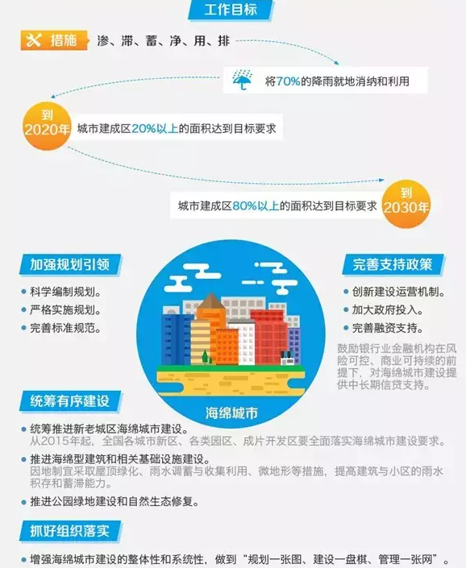
《意见》全文阅览链接网址：
http://www.gov.cn/zhengce/content/2015-10/16/content_10228.htm

我们再来看看本周关注的行业动态：

【政策动态】《国家级风景名胜区规划编制审批办法》12月1日起正式施行
近日，《国家级风景名胜区规划编制审批办法》（以下简称《办法》）经住房城乡建设部第24次常务会议审议通过，共27条，自2015年12月1日施行。依据《中华人民共和国城乡规划法》、《风景名胜区条例》等规定，对国家级风景名胜区总体规划和详细规划的编制和审批作出细化规定，重点包括以下方面：
一、明确了国家级风景名胜区规划的编制原则、责任主体和承担单位资质要求；
二、提出了总体规划和详细规划的内容及成果要求；
三、规定了应当编制详细规划的区域以及编制规划涉及核心景区设施安排的禁止事项；
四、提出了规划审查报批的程序和要求；
五、提出了风景名胜区规划与城市、镇、乡和村庄规划的协调要求；
六、规定风景名胜区规划的效力及修改要求；
七、提出了定期开展规划实施评估的要求；
八、细化了违反《办法》行为及其责任处分要求。
《办法》全文阅览链接网址：
http://www.mohurd.gov.cn/fgjs/jsbgz/201510/t20151009_225139.html

【旅游动态】2015国际海南岛旅游大会10月13日开幕
2015年10月13日，首届国际海岛旅游大会在浙江舟山群岛朱家尖岛拉开序幕，本次大会以“互联海上丝路、共享海岛发展”为主题，旨在落实21世纪海上丝绸之路的国家战略，以品位的共同提升、经济与文化的双向交流为目标，加强国际旅游组织、机构之间的合作，打造一个国际互通互联旅游产品展示交易大平台。大会评选出了20个“中国公民最喜爱的世界海岛旅游目的地”，并发布了《世界海岛旅游发展报告（2015）》，为国内海岛旅游的发展提供了可资参考的发展模式。
中国公民最喜爱的世界海岛旅游目的地分别是：马尔代夫、中国台湾、印度尼西亚巴厘岛、泰国普吉岛、中国浙江舟山群岛、美国夏威夷、中国海南三亚、澳大利亚圣灵群岛、新西兰南岛、阿联酋迪拜棕榈岛、中国福建鼓浪屿、斯里兰卡、马来西亚沙巴、法属波利尼西亚大溪地、希腊圣托里尼、塞舌尔、日本冲绳、韩国济州岛、中国山东长岛、库克群岛。

【旅游动态】长江经济带11省市共建一体化黄金旅游区域
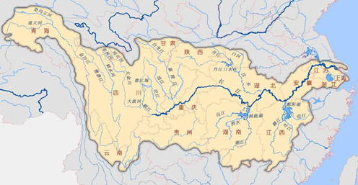
近日，以“合作共赢，共话未来”为主题的长江经济带旅游产业合作论坛在上海举行，长江经济带覆盖的上海、江苏、浙江、安徽、江西、湖北、湖南、四川、重庆、云南、贵州11省市的旅游局相关负责人进行了深入交流，并共同签署了长江经济带旅游产业合作宣言，提出要构建长江流域区域一体化的旅游公共服务体系，推动建立开放、统一、繁荣、有序的长江旅游大市场，防止近距离重复建设，注重旅游要素链接和渗透更加充分，注重区域统筹和产业互补，形成长江经济领域旅游业融合发展的大格局。这标志着长江经济带沿线省市将整合旅游资源，强化旅游服务，提升旅游质量，共建黄金旅游区域。

【酒店动态】逸柏酒店集团与阿里合作开通信用住
2015年9月底，逸柏酒店集团与阿里旅行合作，正式开通信用住功能。阿里信用住自投入使用以来，因其“免押金、免查房、不排队”的信用消费吸引了大批客户，也不断吸引酒店加入。此次逸柏酒店集团与之合作，将为双方赢得更大的市场。阿里将在全国范围内增加数百家“信用住”酒店;顾客以此方式入住逸柏旗下酒店将省去繁琐手续，并且能够凭借个人芝麻信用享受“先住店、后付款”服务，极大提升住宿体验，增强服务享受。
逸柏酒店集团与信用住的合作，代表着酒店挑战传统OTA模式，迎合互联网发展和消费趋势，迈入技术端和移动端，开启了酒店业消费新模式。

【旅游报告】2015中国互联网+体育报告
随着“互联网+”概念的兴起，艾瑞咨询发布《2015中国互联网+体育报告》，从传统体育产业的现状和用户痛点出发，描绘互联网+体育产业对体育观看、参与、健身、跑步、智能硬件方面痛点的解决之道，展望互联网+体育的发展趋势。
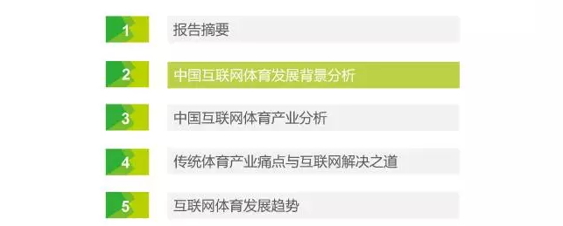
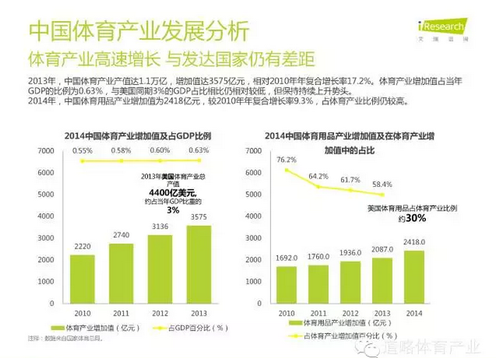
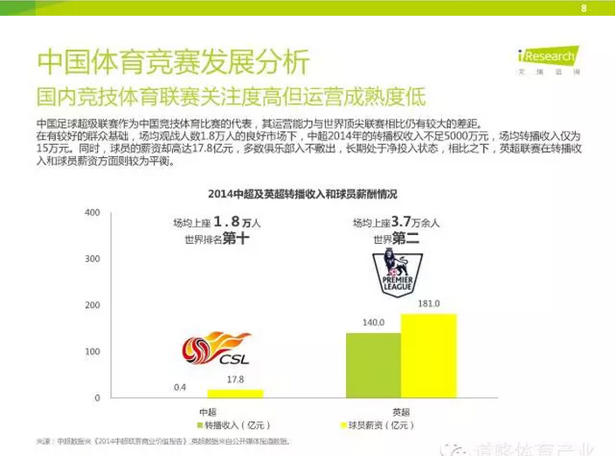
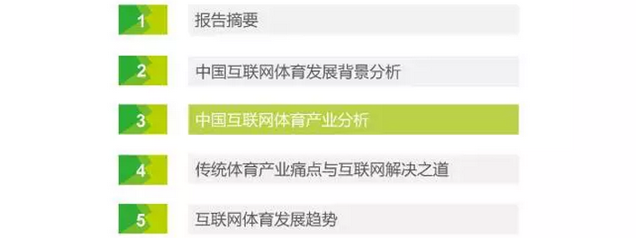
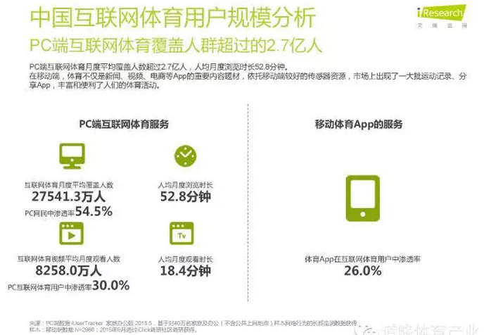
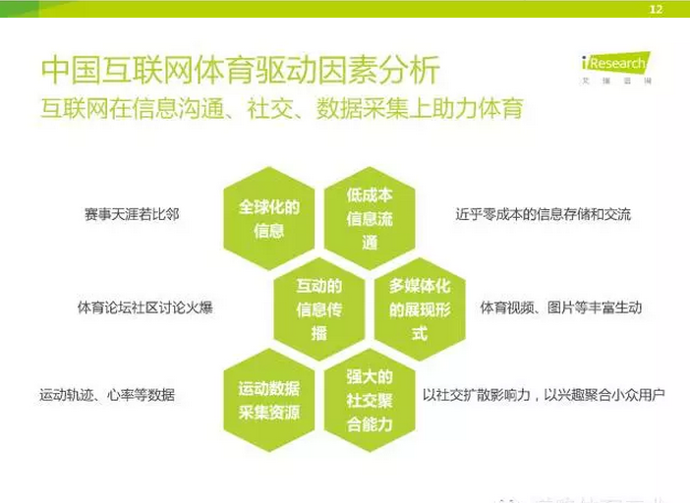
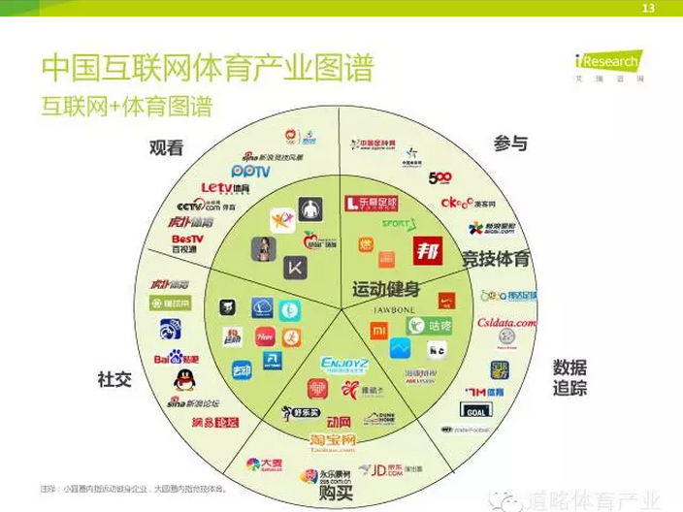
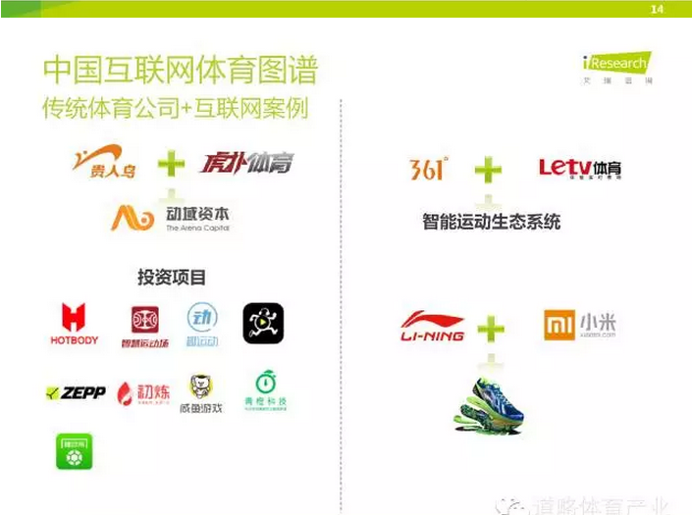
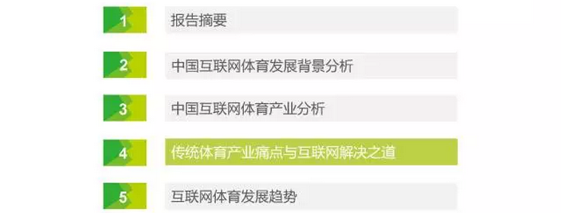
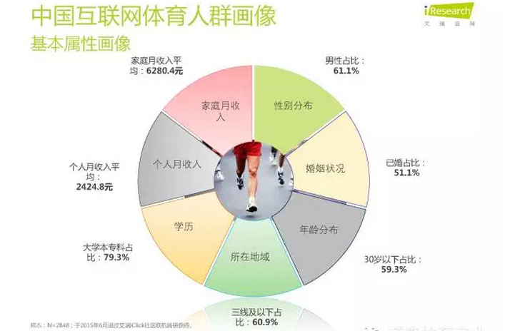
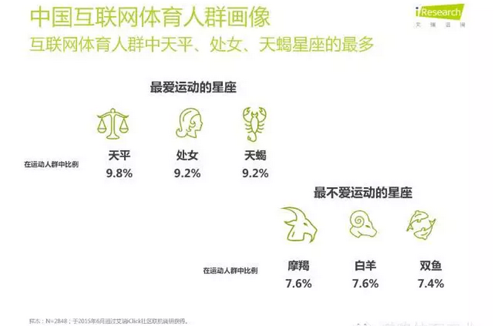
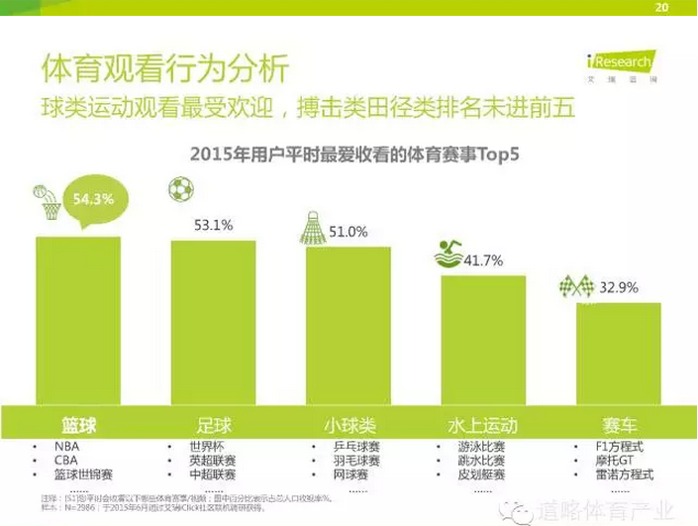
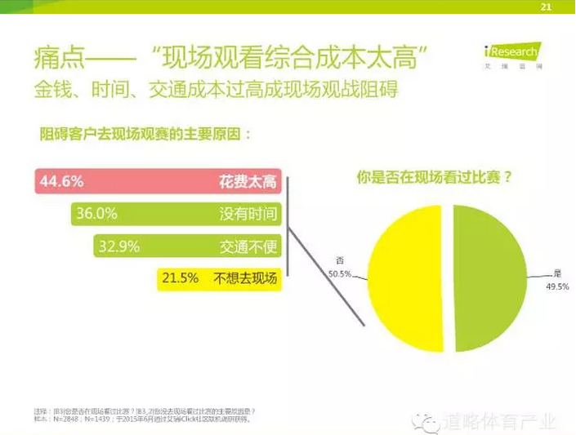
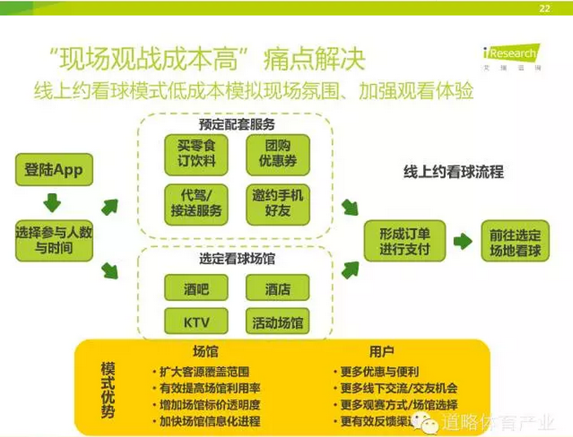
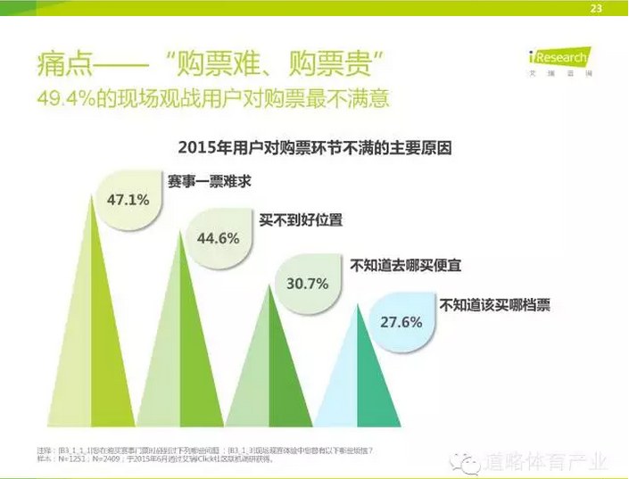
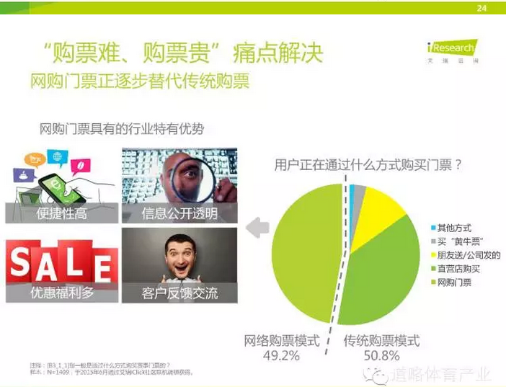
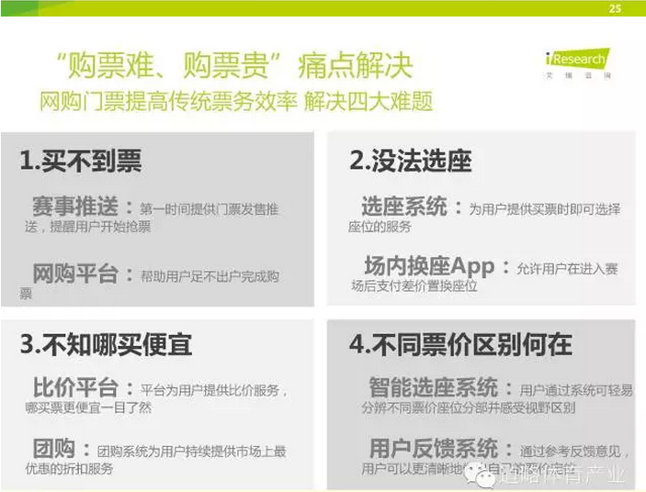
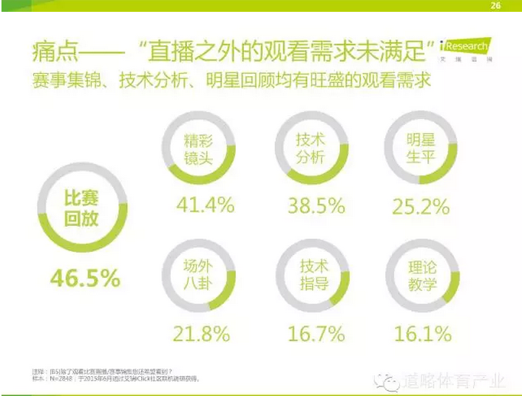
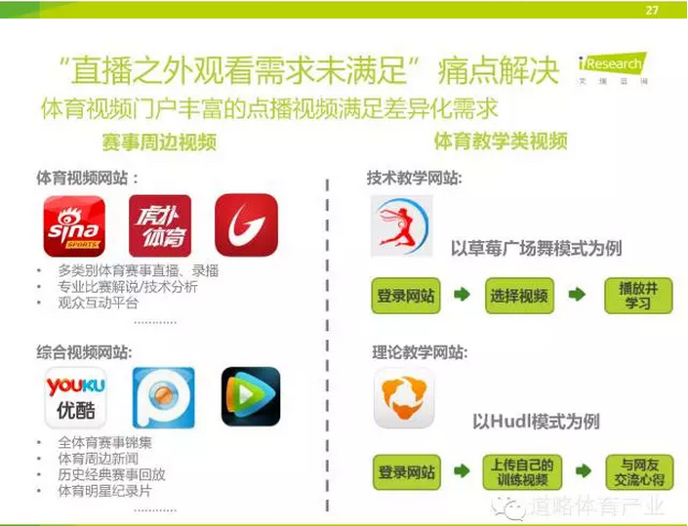
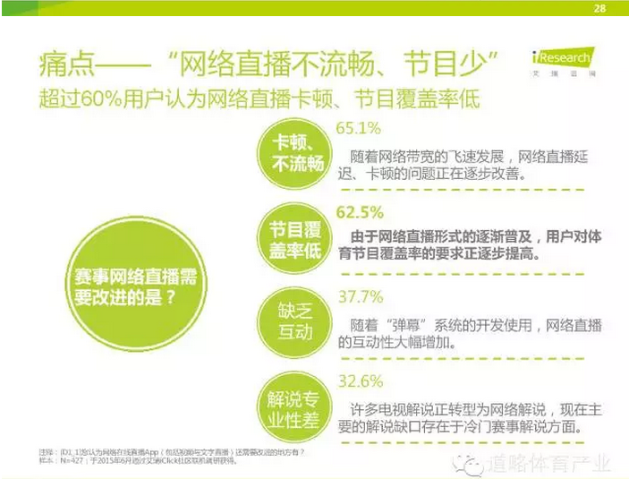
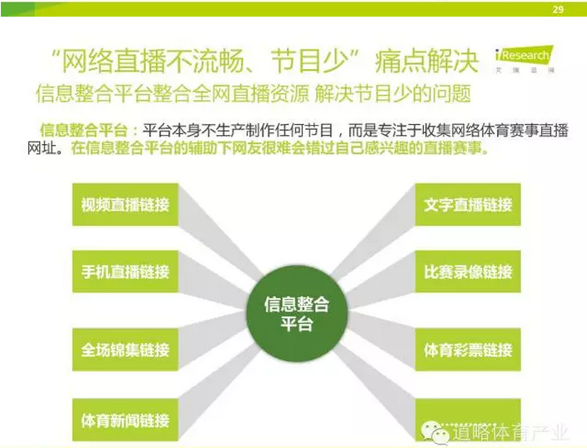
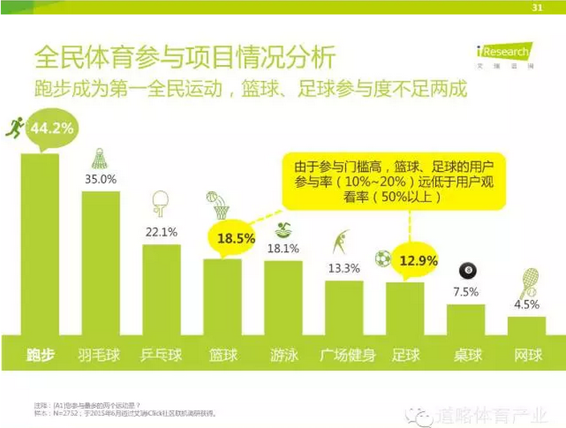
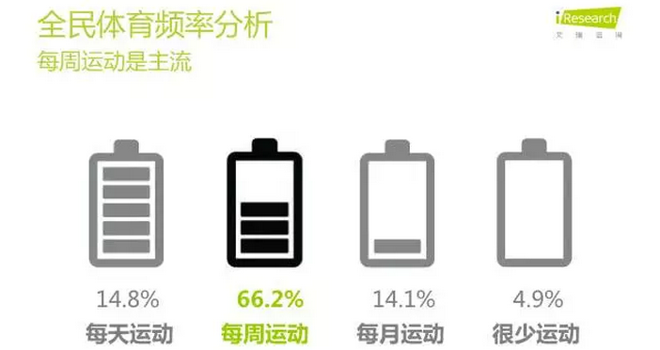
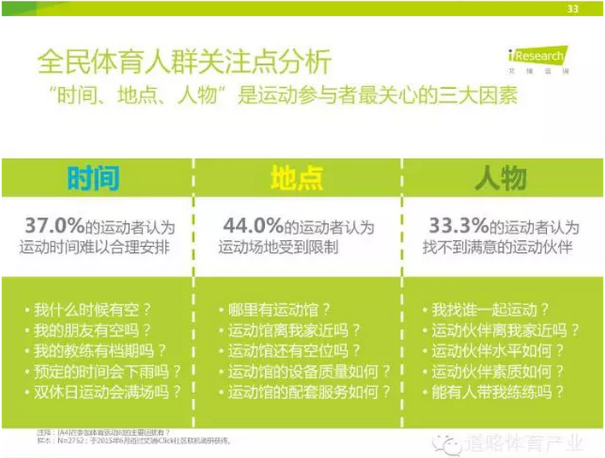
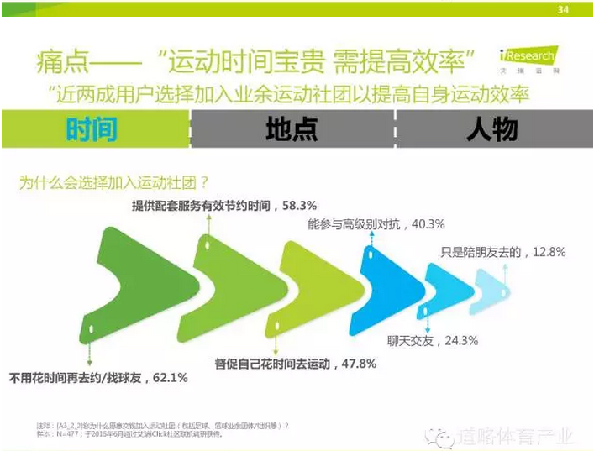
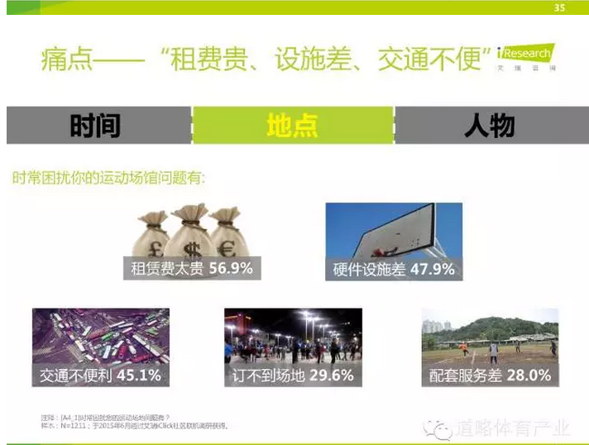
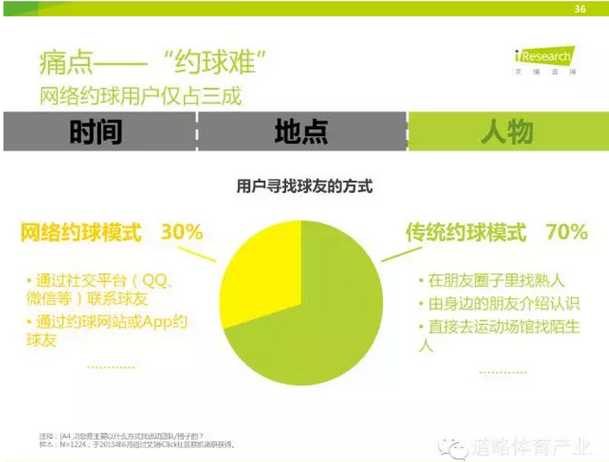
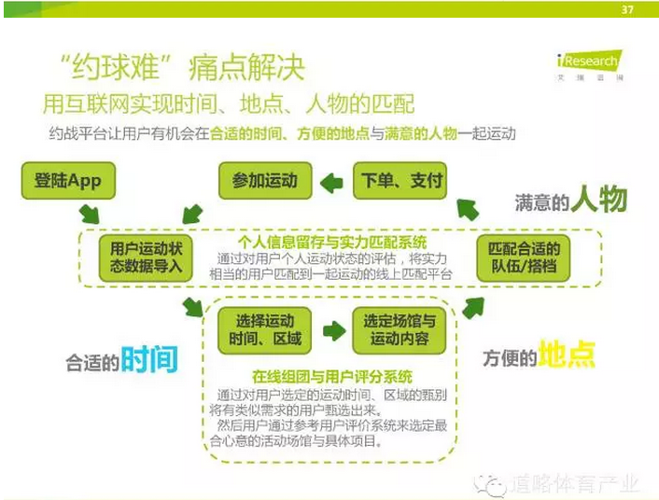
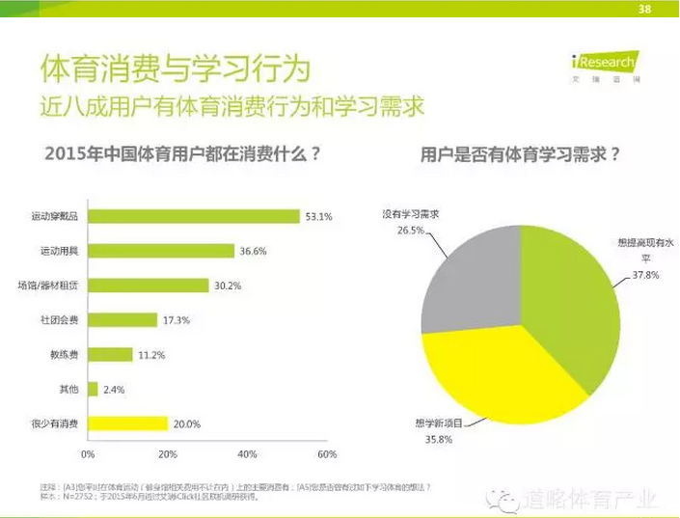
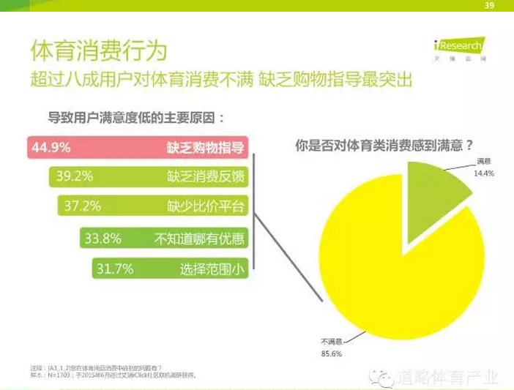
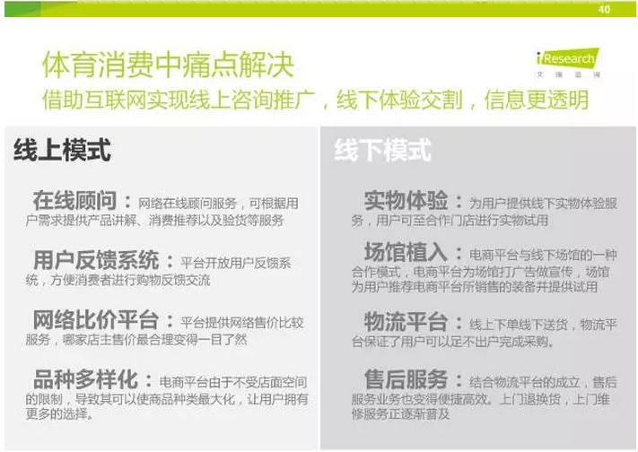
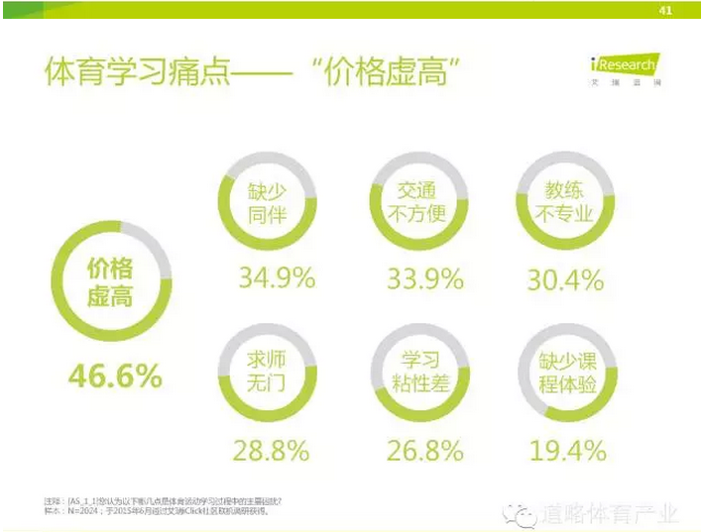
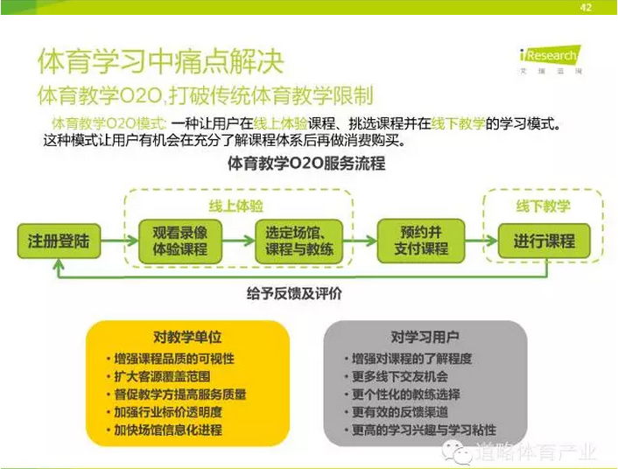
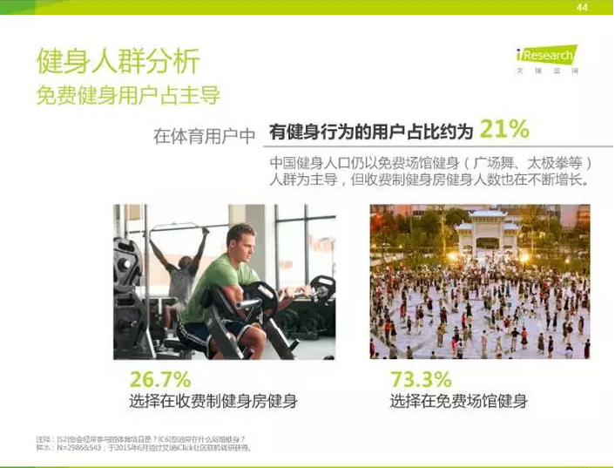
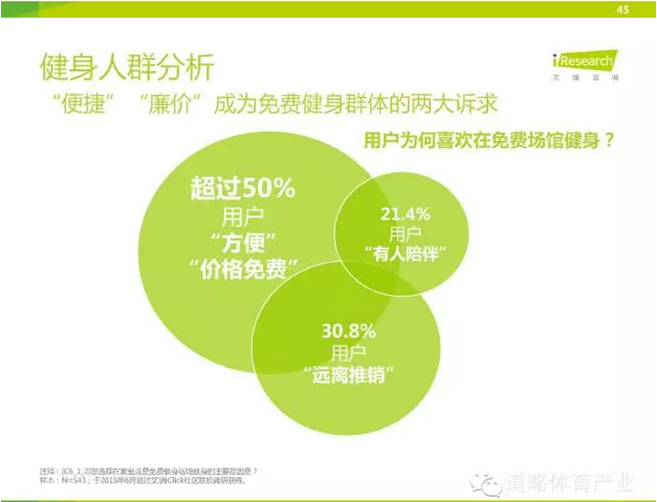
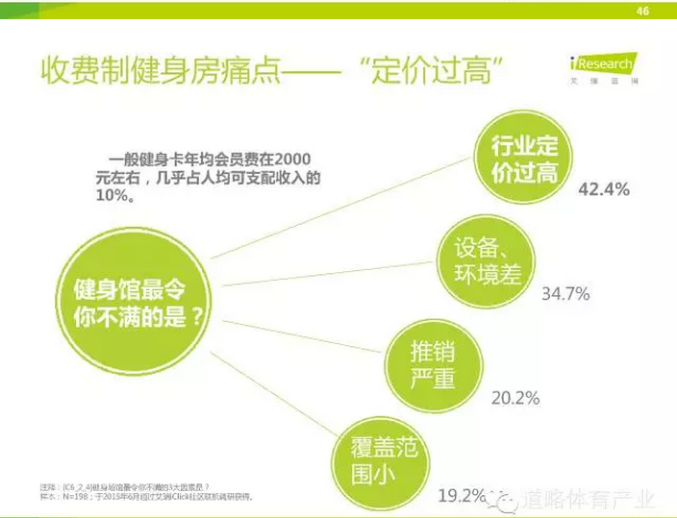
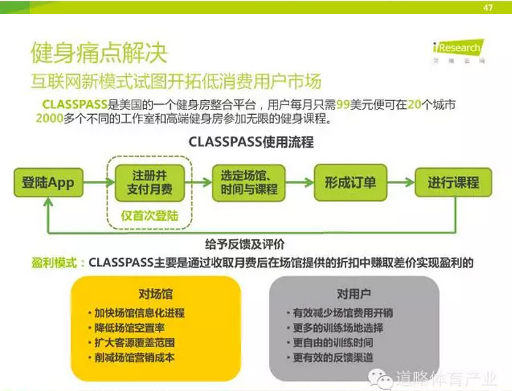
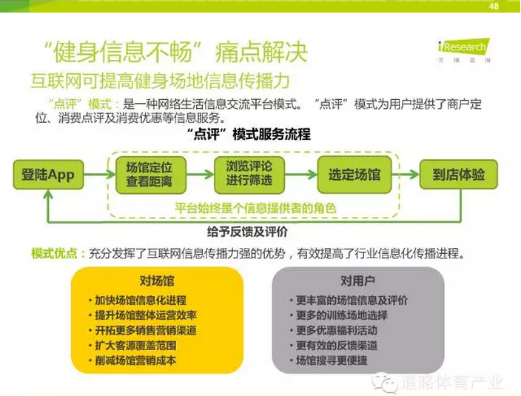
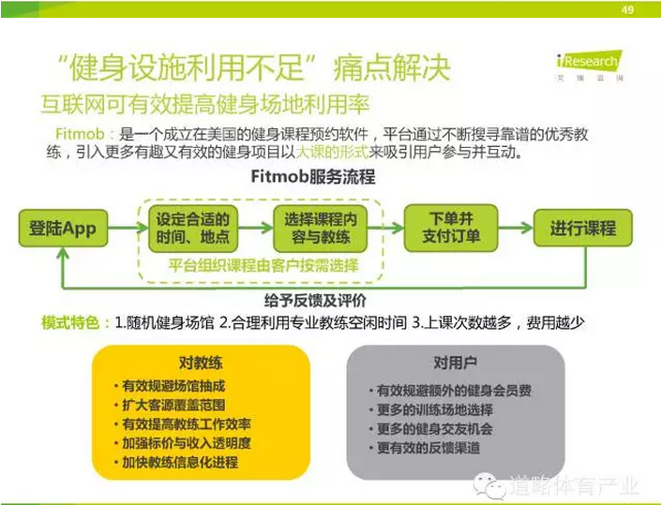
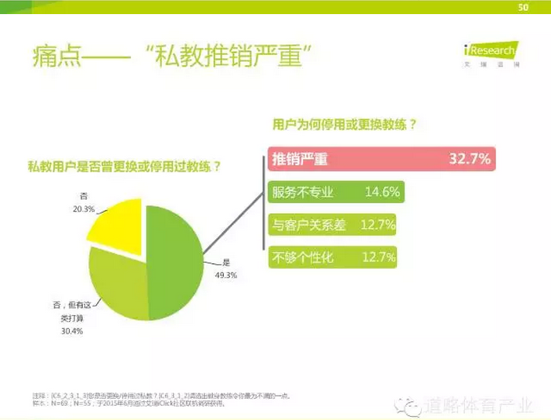
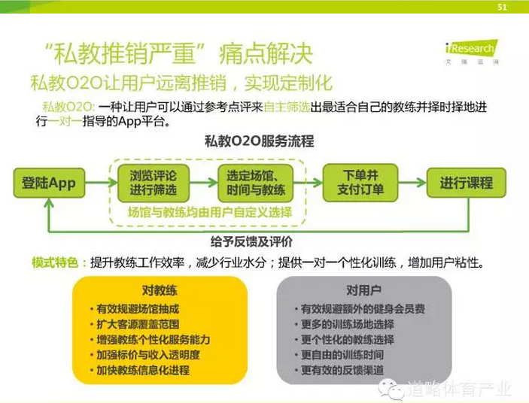
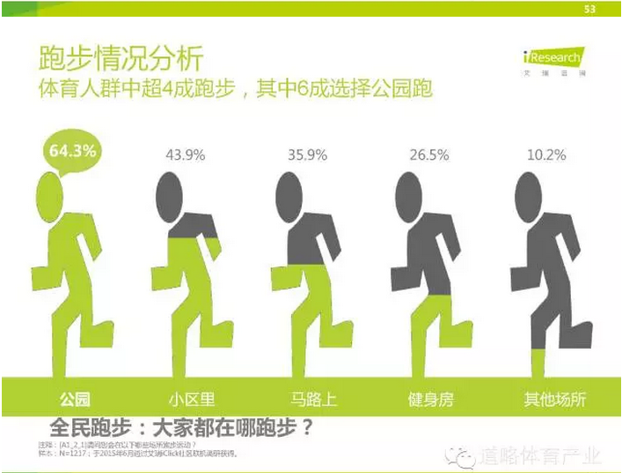
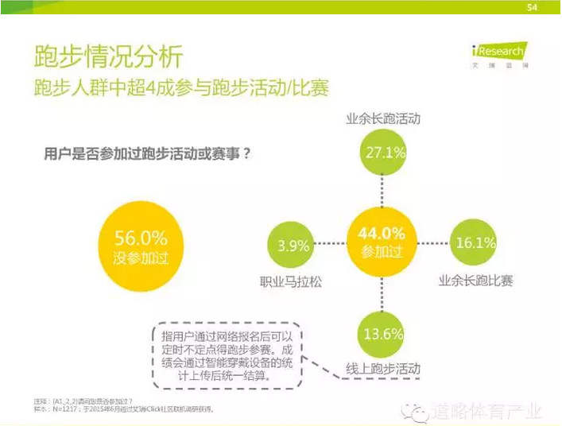
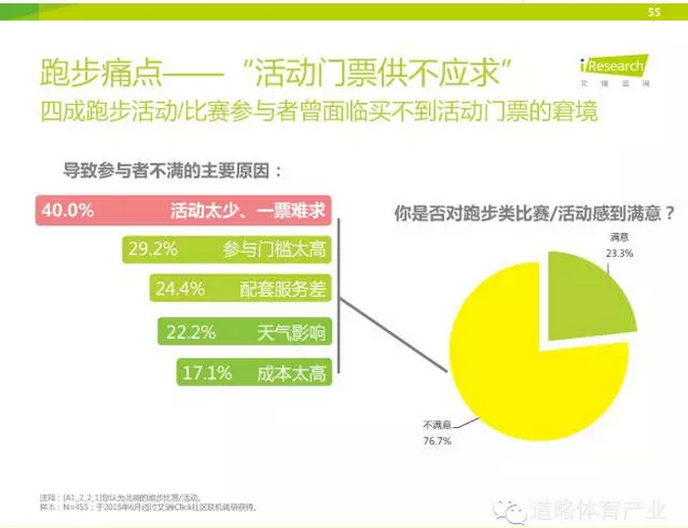
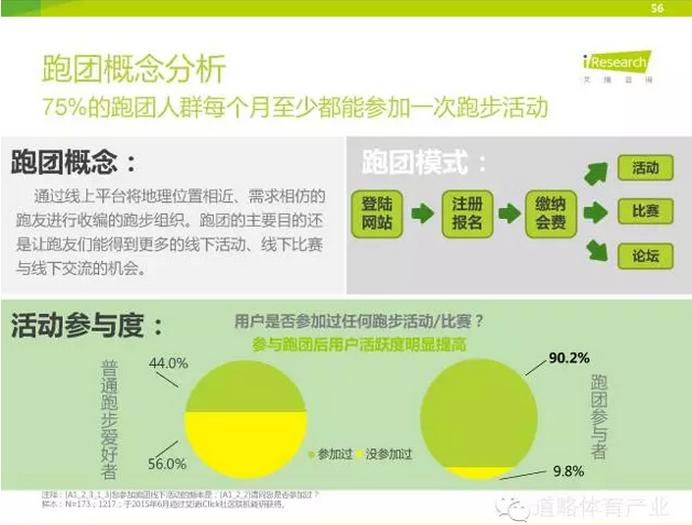
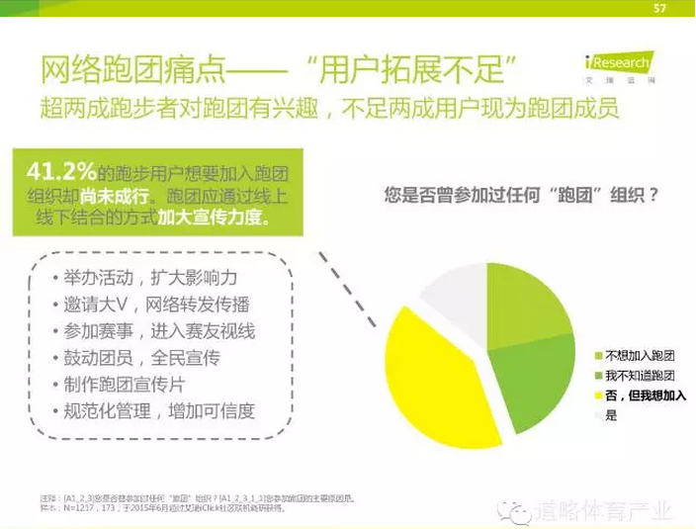
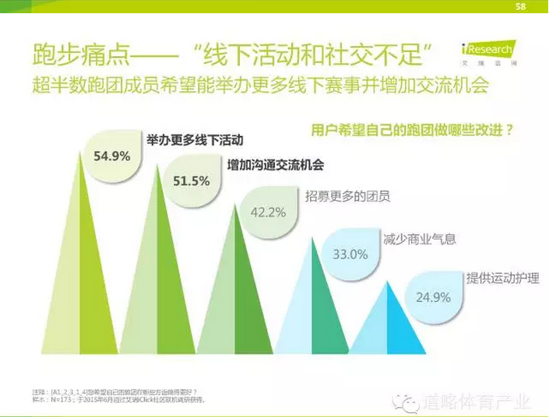
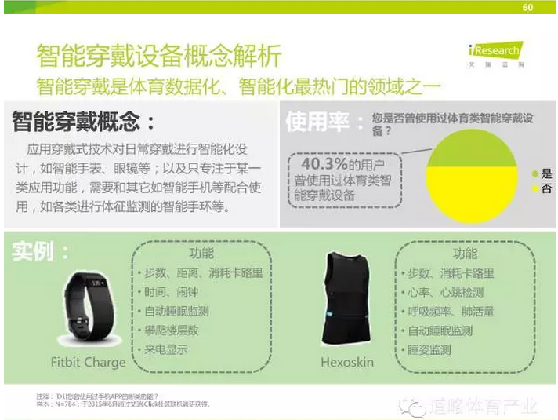
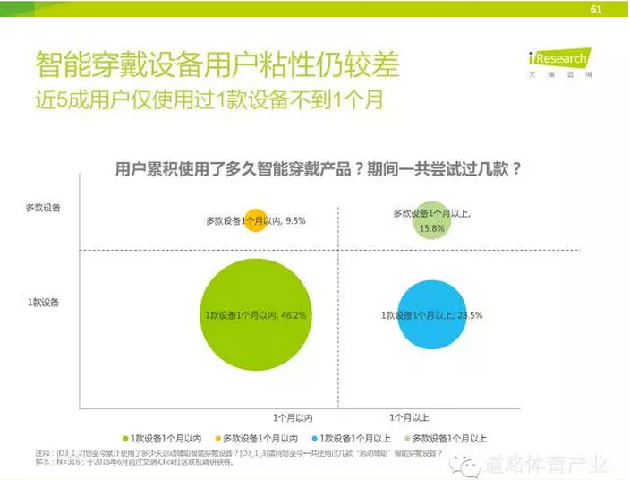
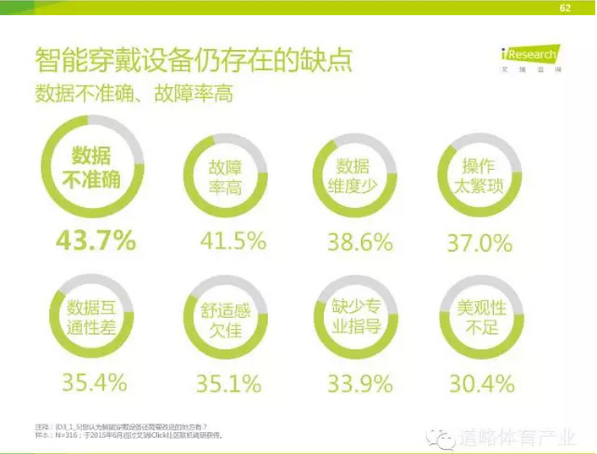
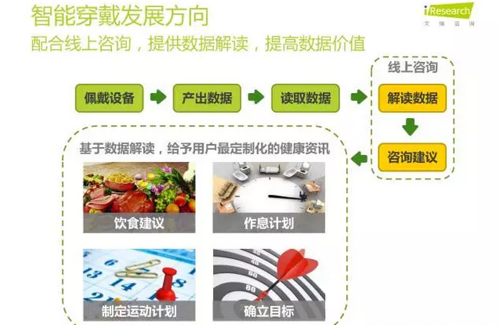
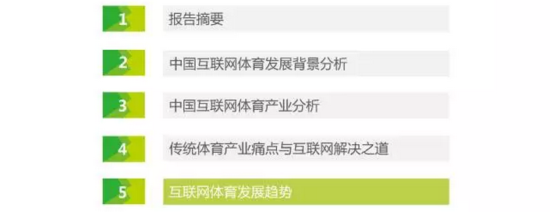
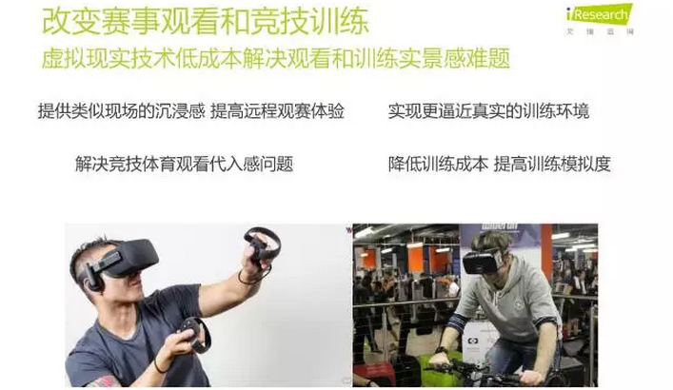
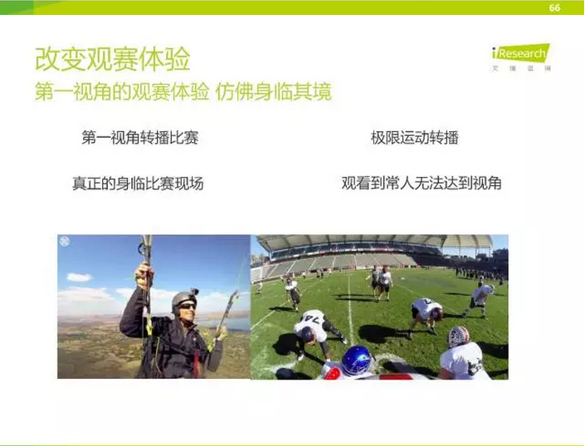
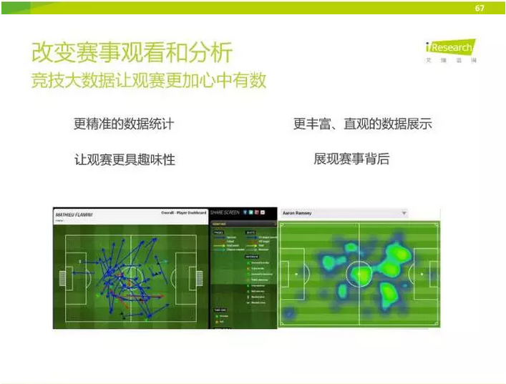
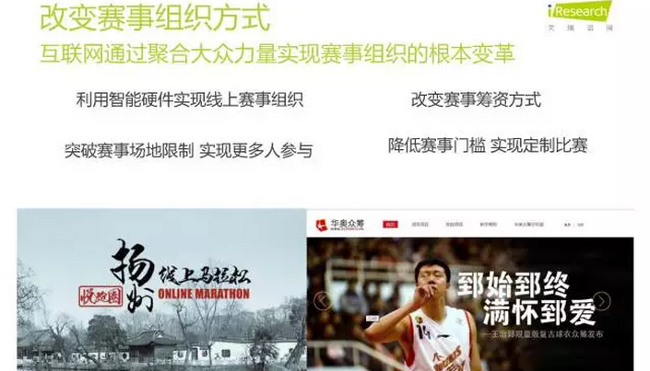
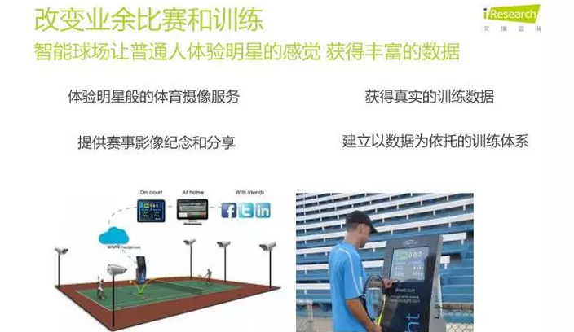
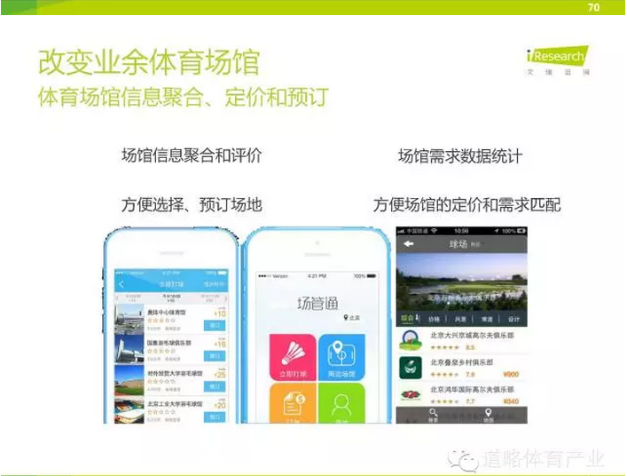
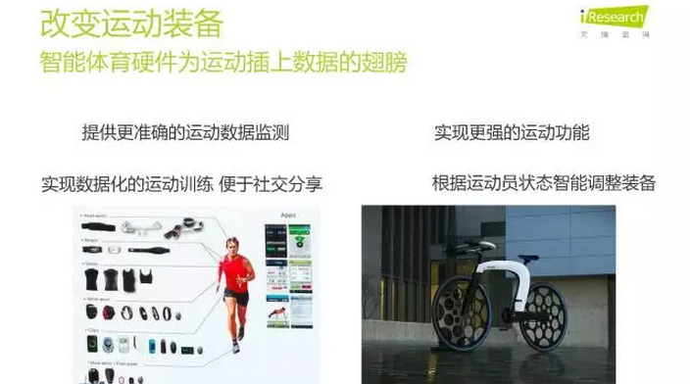
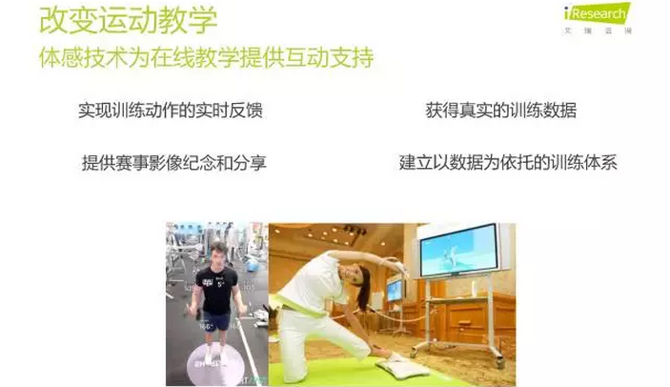
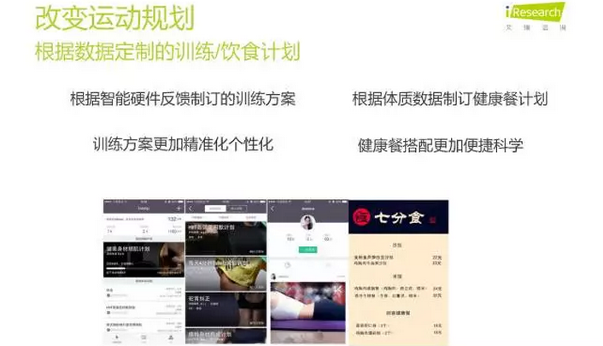
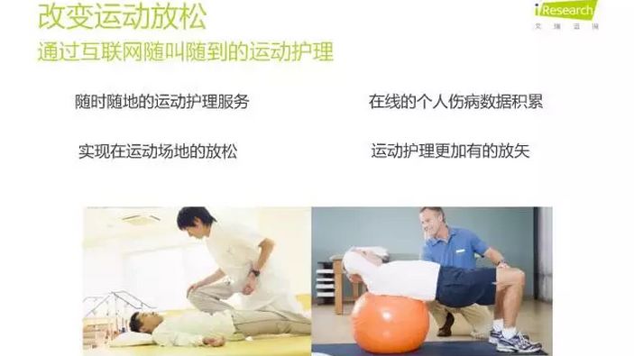
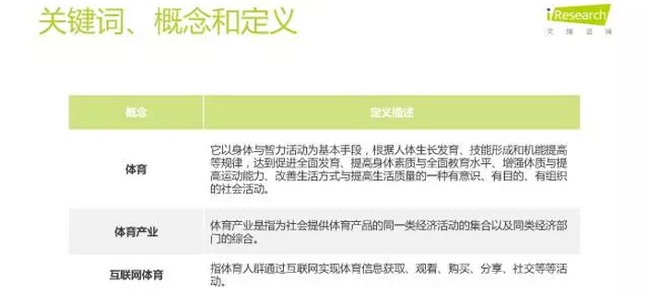

华丽丽的分界线

【每周一例】本周为大家介绍的是：上帝用7天创万物，有人用4天造房子
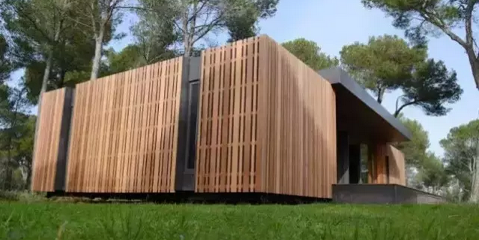

只需四天以及一把无线螺丝刀，你就可以创造出一幢150平米的Pop-Up House。这幢屋子凭特殊保温砌块就拥有非常强大的热绝缘性能。

法国的Multipod Studio已经取得了这样一个独一无二的专利，在可承受的成本内实现建筑优秀的热绝缘。不需要特殊的工具，屋子只需要一些轻巧以及可循环的材料就能快速安装。由于使用的材料并不昂贵，所以它的成本与其他相比就能立于不败之地。热绝缘材料的出现意味着其他的暖气装置不再被需要。而这种新型的动节能屋的蓝本现在就位于法国南部的松树谷。

四天造一屋

第一天 搞定地基
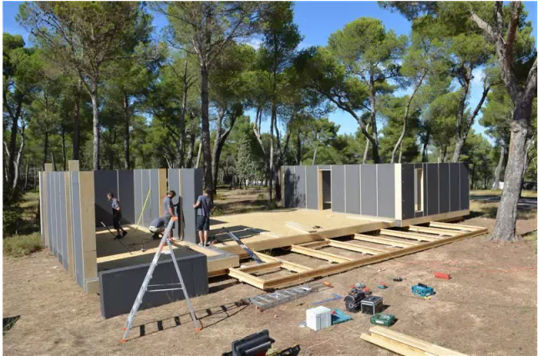

第二天 搭建墙体
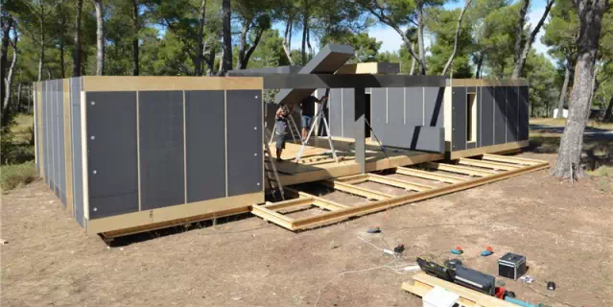

第三天 盖上屋顶
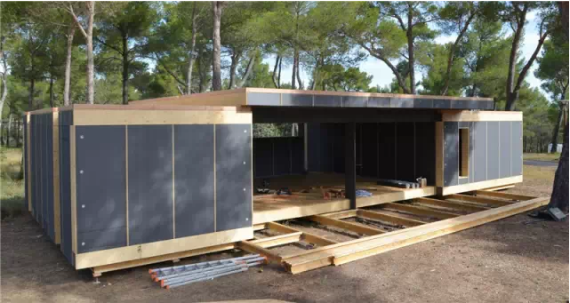

第四天 完成室内
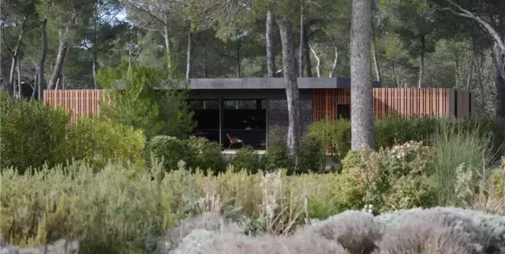

小屋华丽的室内

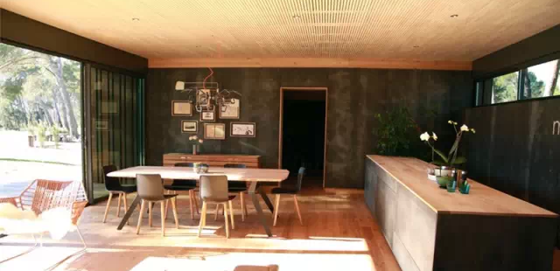
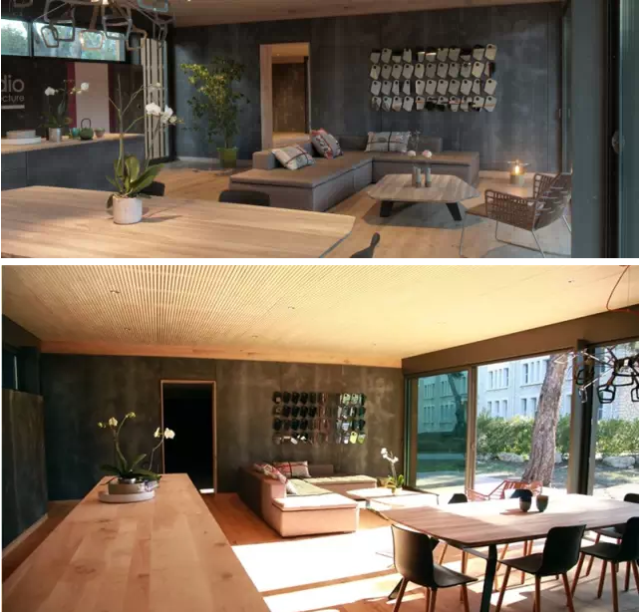
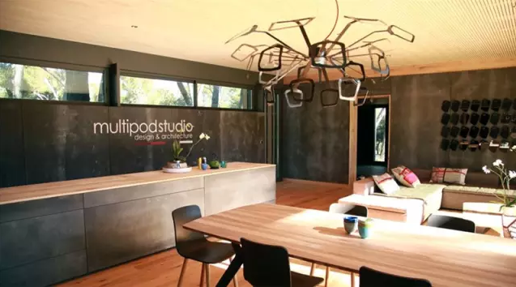

造房子是持久战，为什么别人仅仅四天就能完工呢？这当然是有原因的。

模块化的地基和墙体

精密的计算和和模块化的地基和墙体为快速建造打好了基础。
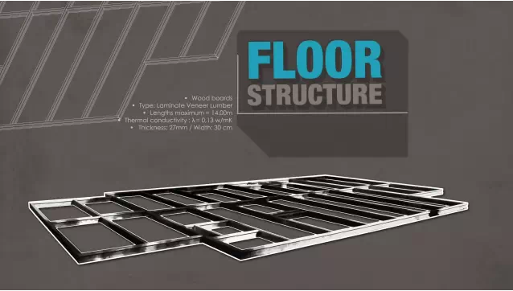
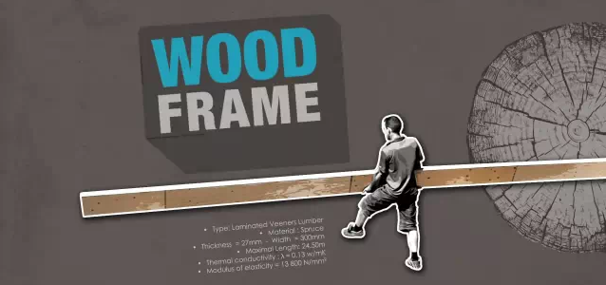

保温砌块

保温砌块代替原来繁琐的暖气装置，大大缩短了工程进度。
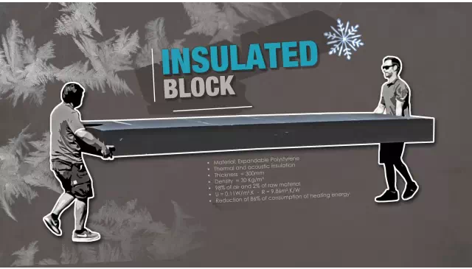

方便快捷的安装

不需要特殊工具，不需要必要保护，没有垃圾，这些都为4天造一座未来小屋提供了可能。
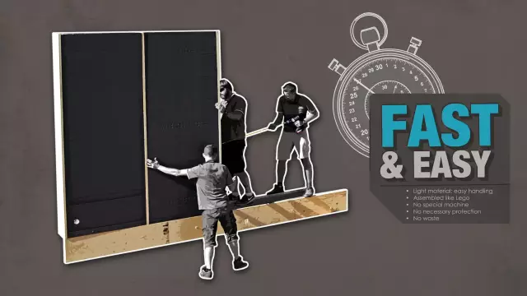

构建的设计

这个未来小屋采用的是螺杆部件。将木质框架和绝缘砌块装配在长长的螺杆上，这样的设计能保证100%的再循环性。
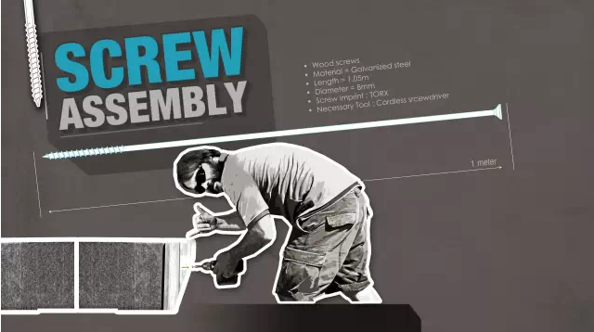

轻

所有的建材都非常的轻质，保证每个人都能独立搬运。

当然快速的施工不代表简单的设计，该有的图纸还是一个也没拉下。
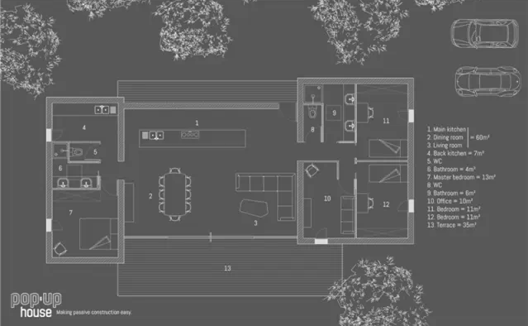
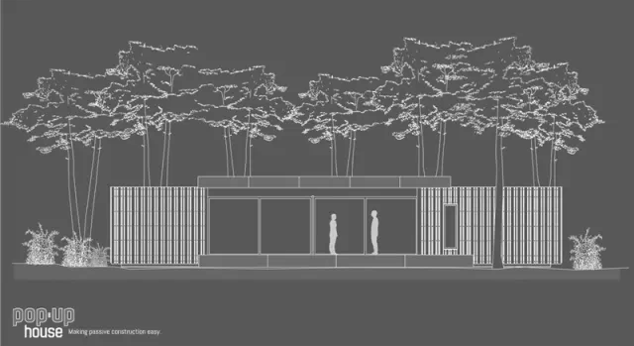

低成本的绿色房屋

Pop-Up House 是一个全新的概念，意在挑战现在被动节能房屋。低廉的成本，可循环使用的材料以及其被动的特性，Pop-Up House可谓拥有着未来家园的所有品质。
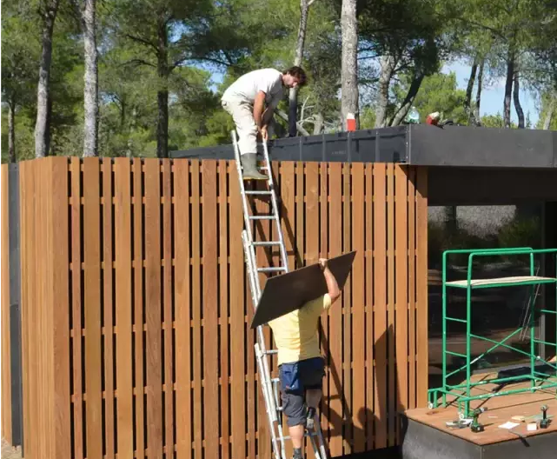
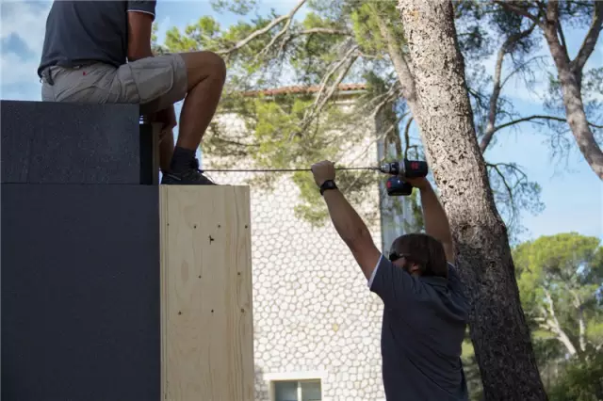

The end

